山东魏桥嘉嘉家纺有限公司2022年度社会责任报告
一、前言
山东魏桥嘉嘉家纺有限公司坐落于山东邹平国家级经济技术开发区，是世界500强企业山东魏桥创业集团有限公司的下属子公司。公司始建于2005年，是山东省安全生产二级企业。年产能可达2000万件，年销售额高达4亿元。2020年在集团公司战略规划下，投入2000万元进行数字化、智能化升级改造。2021年嘉嘉家纺完成智能化数字化项目建设，该项目是集团纺织板块智能化改造升级的又一典范。新引进7条吊挂流水线及自动包装入库一体化智能设备，升级后，整个生产流程通过数字化系统控制，达到自动化、智能化、信息化的柔性生产模式，通过改造升级企业整体竞争力得到大幅提升。在新时代引领下，嘉嘉家纺以理念创新为先导，以管理创新为基础，不断推进数字化、智能化转型升级，把公司管理体系融入绿色化智能化产业变革当中。通过对设备升级改造，纵向集成家纺生产设备、作业信息系统，横向链接家纺全流程数据信息，狠抓环节控制通过技术创新、设备升级降低能耗，实现绿色智慧工厂，提高企业核心竞争力。
集团董事长张波以“魏桥彩虹之家”为例，阐述了引导员工参与公益慈善事业的重要性。他强调，广大企业要取势明道，将企业发展同地方经济、国家需要、社会企盼紧密联系在一起。所谓取势，就是按照国家需要来明确发展目的、布局企业发展。所谓明道，指的是长期主义和社会责任。企业长远发展离不开公益慈善的加持，要在企业文化中嵌入公益慈善文化，提倡尽力而为，量力而行，引导广大员工爱国家、爱社会、爱企业、爱自己，增强他们参与社会公益慈善事业的参与度、获得感和价值感。企业越是承担更多的社会责任，就越会增强凝聚力、影响力和竞争力，最终形成一种长效的、凝聚人心的更健康、更可持续的新发展机制，促进企业长足发展。
未来，围绕绿色智能制造与管理体系创新，嘉嘉家纺始终本着“为国创业，为民造福”的集团宗旨，深入推进新型工业化，助力行业转型升级，推动制造业高端化、智能化、绿色化发展。
二、公司治理：
山东魏桥嘉嘉家纺有限公司从事生产经营活动中遵守环境保护法律、法规及地方政府有关规定。自2017年以来，该公司未发生较大及以上突发环境事件。 公司管理方针为：以顾客为中心，以质量求生存；倡导绿色环保，节能降耗减废；引领生态家纺，不断持续改进；关注员工健康，建设温馨家园。以管理方针为指引，通过不断升级智能制造装备，用数字化管理理念不断迭代创新管理方法。
公司坚守商业道德，诚信经营，保护客户利益，维护公司声誉。强化内部管理，规范企业运营，提高企业效益。关注员工成长，营造和谐工作氛围，提高员工满意度。支持社会公益事业，积极履行企业责任。
治理措施包括：建立健全公司治理制度，包括组织架构和议事规则，确保各项决策科学、合理、公正；严格执行财务管理制度，定期开展财务审计，确保财务报告真实、准确、完整；加强内部控制，建立完善的风险管理体系，防范经营风险；实行员工绩效考核制度，建立科学的激励机制，激发员工工作热情和创造力；支持社会公益事业，参与各类慈善活动，为社会作出贡献；建立员工利益诉求机制，维护员工合法权益。
治理机制：公司治理机制健全，定期召开中层管理人员、班组长等会议，确保决策科学、合理、公正；实行董事长和总经理两级责任制，确保决策落实到位；建立完善的内部审计机制，定期开展内部审计工作，及时发现和解决问题；建立员工利益诉求机制，维护员工合法权益。
治理监督：建立健全治理监督机制，定期开展内部审计工作等。
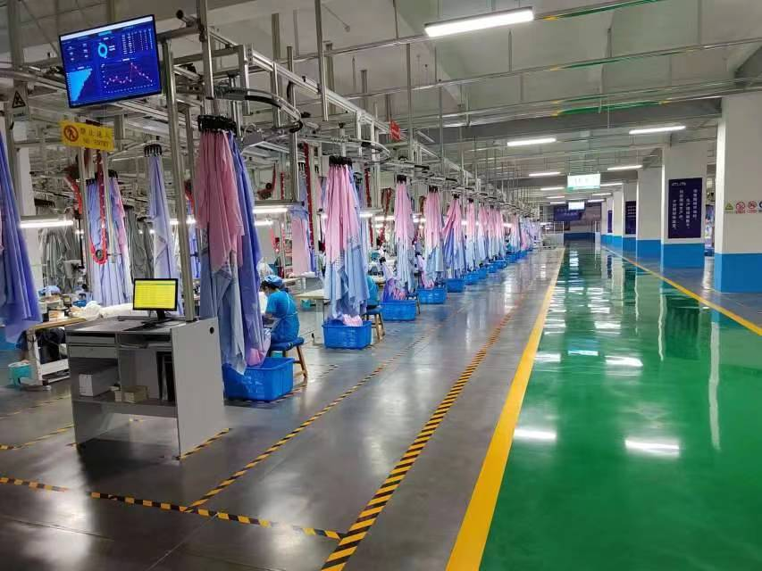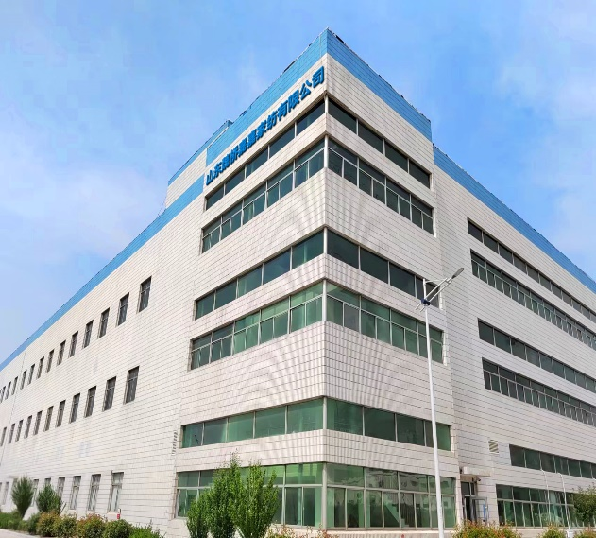
1.山东魏桥嘉嘉家纺有限公司内外景
三、环境风险管理：
山东魏桥嘉嘉家纺有限公司的质量、环境、职业健康安全、能源管理体系和生态纺织品认证的策划、运行符合GB/T19001-2016/ISO9001:2015、GB/T24001-2016/ISO14001:2015、GB/T45001-2020/ISO45001:2018、GB/T23331-2020/ISO50001:2018、GB/T18885-2020标准的要求，无不符合项，推荐通过四个体系和产品认证的监督审核。在此基础上，我们注重废旧原料的再生利用和无毒生产。在产品研发和制造过程中，严格按照国家环保相关标准要求进行环保评估。我们为地球的未来负责，努力减少对环境的影响。
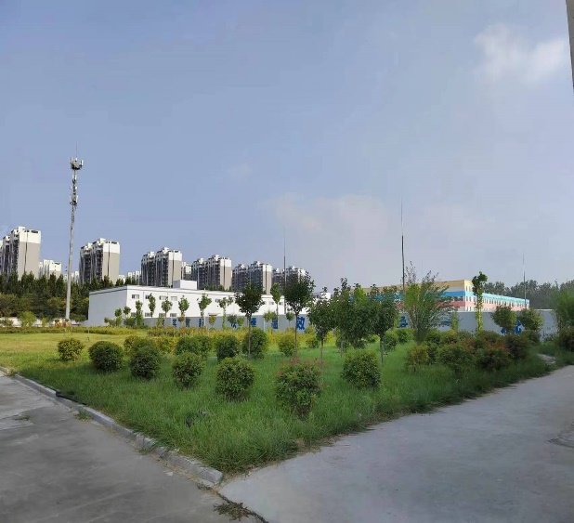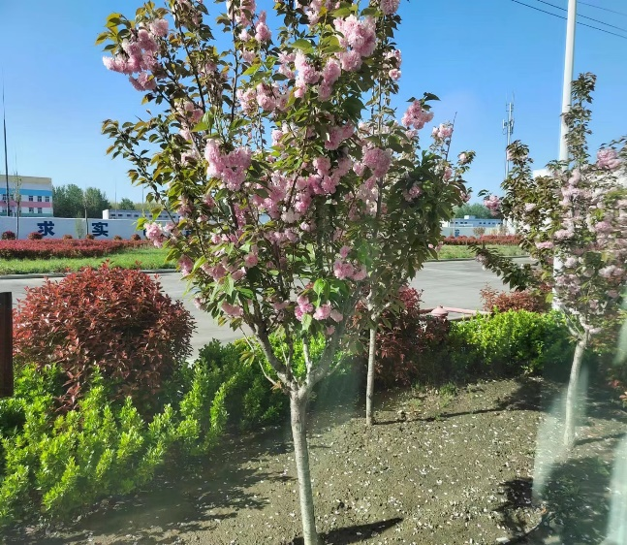
2.山东魏桥嘉嘉家纺绿化图
四、社会风险管理：
为了有效地管理社会风险，我们加强内部管理，包括建立健全的风险管理体系、加强供应链管理、推行绿色制造等。同时，加强与政府、行业协会和媒体等利益相关方的沟通与合作，共同推动行业的可持续发展。
在用工方面，山东魏桥嘉嘉家纺有限公司根据《劳动法》相关规则与行业惯例制定工作守则，形成了具有家纺特色的用工准则，员工平均年龄在40岁左右，主要以本地人口为主，也覆盖了相邻省份人员。劳动合同签订率达100%，休假制度完善，平均每周工作6天，每逢假期都会有相关福利发放员工，对于公司管理人员会有每季度一次的考评制度，让每一位员工对其作出评价。
面对激烈的市场竞争，嘉嘉家纺不断优化升级、创新设计和营销策略，以保持市场竞争力。2021年完成智能化数字化项目建设，该项目是集团纺织板块智能化改造升级的又一典范。新引进7条吊挂流水线及自动包装入库一体化智能设备，升级后，整个生产流程通过数字化系统控制，达到自动化、智能化、信息化的柔性生产模式，通过改造升级，企业整体竞争力得到大幅提升。嘉嘉家纺通过制定人才培养、贡献、自主、激励的导向机制跟工作实际有效融合，储备了包括各工序操作技术能手、IT/OT人员在内的专业人才库。通过科技加文化“1+1大于2”的研发设计，迭代创新理念，更多的融入科技、环保、文化等元素不断开发绿色新产品提升核心竞争力；激发团队内驱力，优化产品设计打造高品质客户体验。
我们注重产品的安全性能和使用体验。我们对产品的原材料、生产工艺、质量检测等方面进行严格把控，通过利用数字化工具实现追溯快反，确保每一件产品都符合国家相关标准。同时，我们关注员工的安全健康，不断加强员工的职业健康培训，为员工提供更好的安全保障。
负责任供应链管理本公司制定专项的采购作业程序、供应商管理程序等多项标 准程序，规范与供应商伙伴的合作关系，根据客户要求、产品特 性、品质、成本、交期等是否能达到「供应商成交必备最低条件」等多方面资讯。在公开招标的同时，本着实现稳定的绿色供应链 为目标，期望与优良供应商长期合作、共同发展、实现双赢。对 供应商的评估主要包括其管理体系建立情况、产品质量情况、交 付的及时性、环境和职业健康安全符合性等，符合要求的纳入合格供方清单，做好供方评价记录，并对供方产品的使用质量进行 跟踪，建立质量跟踪记录。

五、价值创造：
始终本着“为国创业、为民造福”的集团理念，坚持把产品工艺创新作为转型 升级的核心动力和中心环节，大力实施创新驱动战略，持续加大 研发投入，积极拓展创新平台，以科技创新促进产品结构优化升 级，推动纺织产业新旧动能转换，使公司步入了创新驱动、内生 增长的良性发展轨道，在激烈的市场竞争中赢得了更大的市场空 间。
2021 年设计研发款式 197 套、单件类 79 套、印花 5 套，主要推出石墨烯、云母凉感、印花磨毛等系列产品，受到消费者好 评。款式设计主要是与研发中心和生技处联合开发的莫代尔羊 绒、棉麻、高收缩涤纶、石墨烯、恒温调控、莱赛尔棉、醋青、 亚麻、柞蚕丝等特殊纤维床品件套。面对经济发展新常态，公司 全面把握“科技、绿色、时尚”的产业发展内涵，结合公司核心竞争优势，积极践行深化供给侧改革措施。以理念创新为先导，以 管理创新为基础，不断推进产品创新、技术创新和营销创新，创 新工作方法，狠抓制度落实，促进公司持续健康发展。
持续加大研发投入2020年在集团公司战略规划下，投入2000万元进行数字化、智能化升级改造。各项技术并通过山东省绿色工厂指标评定。2021年获得中纺联科技成果鉴定，2022年高效短流程项目荣获中国纺织工业联合会科学技术奖二等奖。
我们积极参与各类公益慈善活动，为需要帮助的人群提供支持和帮助。我们捐赠资金和物资支持贫困地区的教育、医疗等事业，为当地居民提供更好的公共服务。同时，我们积极关注并支持动物保护、植树造林等环保公益活动，努力营造一个更加美好的环境。
表4-1财务指标
指标名称 | 计量单位 | 2021年累计 | 2022年累计
主营业务收入 | 万元 | 27743 | 34838
利润总额 | 万元 | 154 | 621

六、未来展望
未来，围绕绿色智能制造与管理体系创新，嘉嘉家纺始终本着“为国创业，为民造福”的集团宗旨，深入推进新型工业化，助力行业转型升级，推动制造业高端化、智能化、绿色化发展。
我们将继续关注可持续发展、安全生产等领域。进一步推广使用再生材料、发展绿色制造技术，提高产品的环保性能和安全性能。同时，我们将继续加强员工安全健康培训，为员工提供更好的职业健康保障。此外，我们还将积极参与公益慈善活动，为社会做出更多贡献。
我们相信，通过我们不懈努力和坚持不懈的追求，我们一定能够实现企业使命和愿景，为客户、员工、合作伙伴和社会创造更多的价值，推动社会向着更加美好、繁荣和可持续发展的方向迈进。

参考索引：参考由中国社科院研究团队编制的《中国企业社会责任报告指南(CASS-ESG 5.0)》

